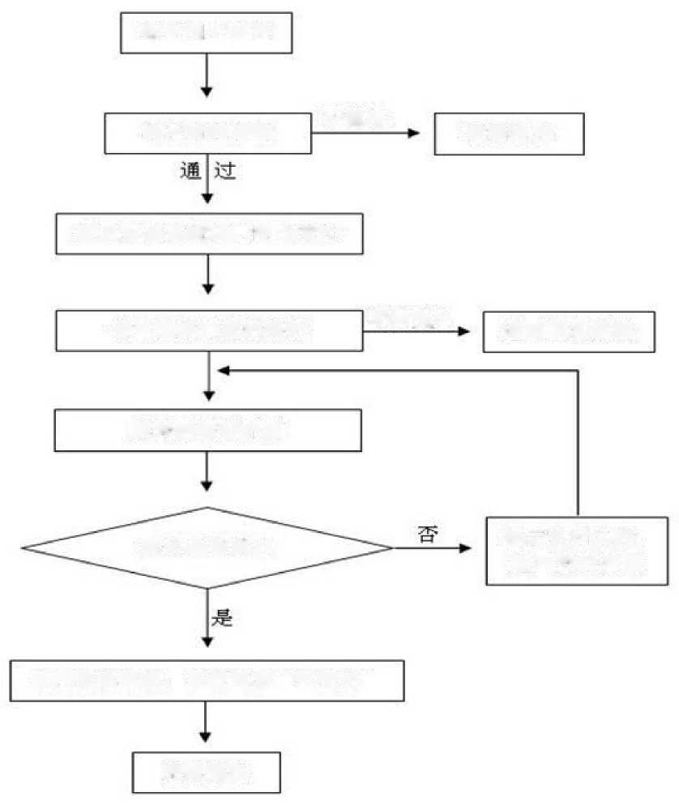
附件3
网上支付流程图
支付是否成功
考生迭择对应的银行
取消支付
不通过
返回报名系统，系统显示“已支村”
跳转到银行界面
登录报名系统进行网上支付
提示支付失败, 返回支付界面
考生資格帘核
返回报名系统
考生网上报名
取消报名
完成报名

